INFORMATION PRESSE
Paris, le 25 janvier 2021

VACCINATION CONTRE LA COVID EN FRANCE
au 25 janvier 2021, près de 1 093 000 vaccinations ont été réalisées en France
Depuis le début de la vaccination en France le 26 décembre 2020, 1 092 958 injections de vaccin ont été réalisées. Les personnes vaccinées font parties des publics prioritaires définis par les autorités sanitaires :
- Les personnes âgées en EHPAD ou en unité de soin de longue durée ;
- L’ensemble des soignants de plus de 50 ans ou présentant des comorbidités ;
- Les pompiers de plus de 50 ans ou présentant des comorbidités ;
- Les aides à domicile intervenant auprès de personnes vulnérables de plus de 50 ans ou présentant des comorbidités ;
- Personnes handicapées vulnérables prises en charge dans les foyers d’accueil médicalisés et les maisons d’accueil spécialisées ;
- Les personnes âgées de plus de 75 ans ;
- Les personnes vulnérables à très haut risque de formes graves telles que mentionnées par le conseil d’orientation de la stratégie vaccinale (voir communiqué du 14.01).
Région | Nombre de vaccinations réalisées | Part de personnes vaccinées (en %)
Auvergne-Rhône-Alpes | 118 972 | 1,49
Bourgogne-Franche-Comté | 68 458 | 2,44
Bretagne | 55 025 | 1,65
Corse | 5 468 | 1,62
Centre-Val-de-Loire | 44 110 | 1,71
Grand Est | 93 752 | 1,69
Hauts-de-France | 88 929 | 1,48
Île-de-France | 177 058 | 1,45
Nouvelle Aquitaine | 118 533 | 1,98
Normandie | 66 581 | 2,00
Occitanie | 109 005 | 1,85
Provence-Alpes-Côte-D’azur | 84 011 | 1,66
Pays-de-la-Loire | 57 039 | 1,51
Guyane | 647 | 0,23
Guadeloupe | 1 299 | 0,34
Martinique | 1 693 | 0,46
Réunion | 2 378 | 0,28
Une communication des données du déploiement de la vaccination en open data
Conformément à l’engagement de M. Olivier Véran, ministre des Solidarités et de la Santé, les données nationales, régionales et départementales sur le déploiement de la vaccination en France sont désormais rendues publiques.
Elles sont dès aujourd’hui consultables directement par tous sur le site www.data.gouv.fr.
- Données sur les livraisons à date : https://www.data.gouv.fr/fr/datasets/donnees-relatives-aux-stocks-des-doses-de-vaccins-contre-la-covid-19/
- Données sur les stocks : https://www.data.gouv.fr/fr/datasets/donnees-relatives-aux-livraisons-de-vaccins-contre-la-covid-19/
Des données complémentaires viendront progressivement les compléter cette semaine, afin que chacun puisse s’informer du déploiement de la vaccination dans son territoire, notamment s’agissant des données relatives aux livraisons à venir et à leur répartition, aux stocks au niveau des centres de vaccination, ainsi que des données relatives à la prise de rendez-vous.
A partir du mercredi 27 janvier 2021, la remontée des données de vaccinations de J-1 passera par le SI vaccin Covid, et seront publiés directement sur le site www.data.gouv.fr. Ces données seront publiées au cours de la journée. Elles distingueront notamment les premières et secondes injections, la répartition par sexe, par région, et la date de vaccination.

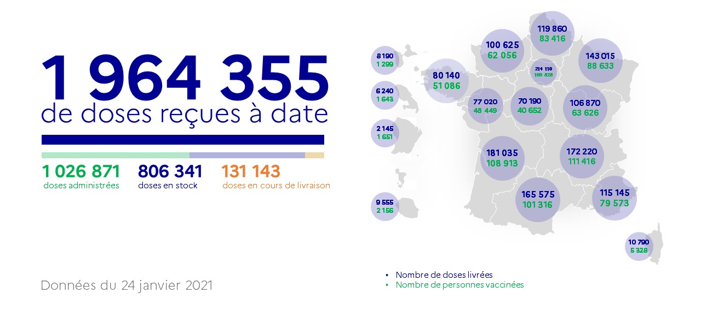
Conformément à la modification de décision d’autorisation de mise sur le marché du 11 janvier dernier, les livraisons reçues de Pfizer depuis le 18 janvier sont désormais comptabilisées à raison de 6 doses par flacon. Cet effet du passage de 5 à 6 doses par flacon est, à partir de ce jour, intégré dans le chiffre sur les livraisons reçues mis à disposition sur www.data.gouv.fr.
Pour la même raison, le stock de flacons dans les établissements de santé est désormais compté sur la base de 6 doses par flacon à partir de ce jour.
Contact presse : presse-dgs@sante.gouv.fr

Le nombre d’injections faites intègre les premières et deuxième injections, cette dernière représentant encore une part encore non significative.

